1. Buatlah sebuah program untuk mengkonversikan suhu celcius menjadi 3 jenis suhu lainnya dalam bahasa python.

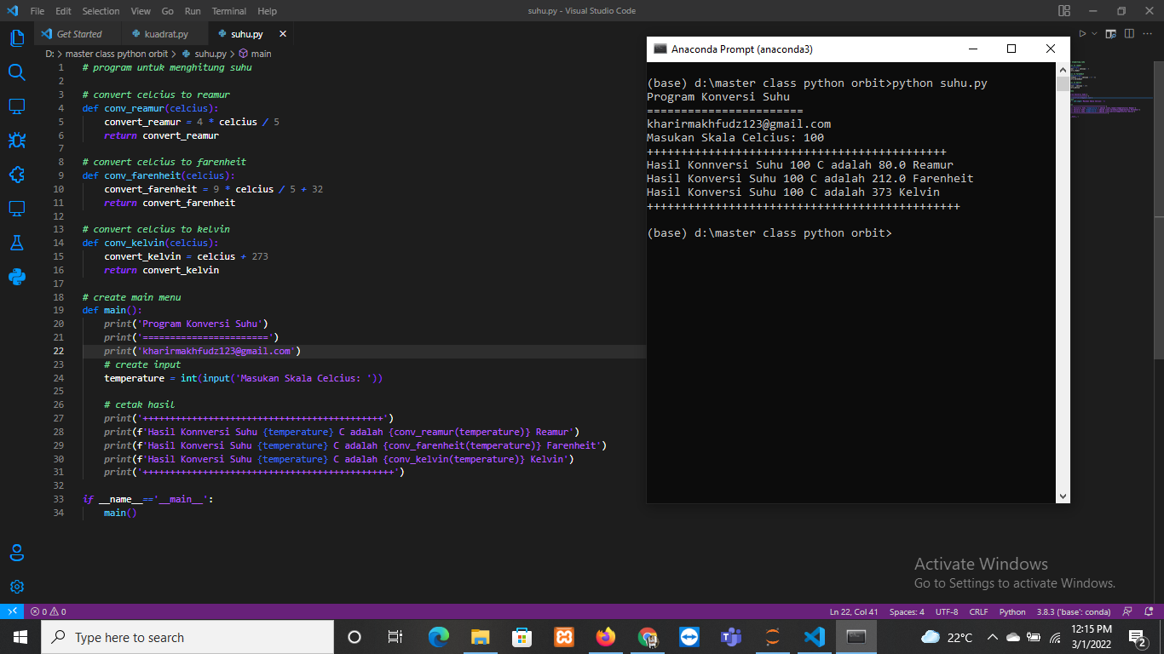

1. Buatlah program yang meminta data inputan berupa Nama, NIM, Fakultas, Jurusan, Kota Asal dan Alamat mahasiswa. Program kemudian menyimpan data ini di dalam variabel lalu menampilkan semua hasilnya.

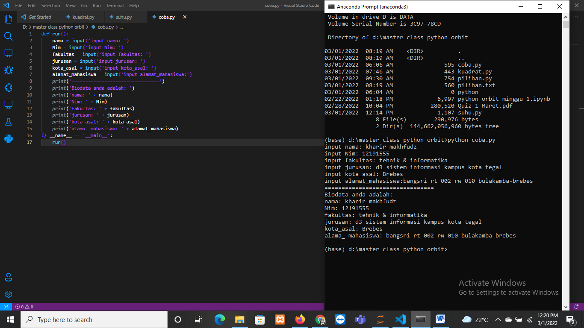

1. Buatlah kode program python untuk mendapatkan hasil dari persamaan kuadrat ax2 + bx + c, dengan nilai a = 2, b = 3, c = 4

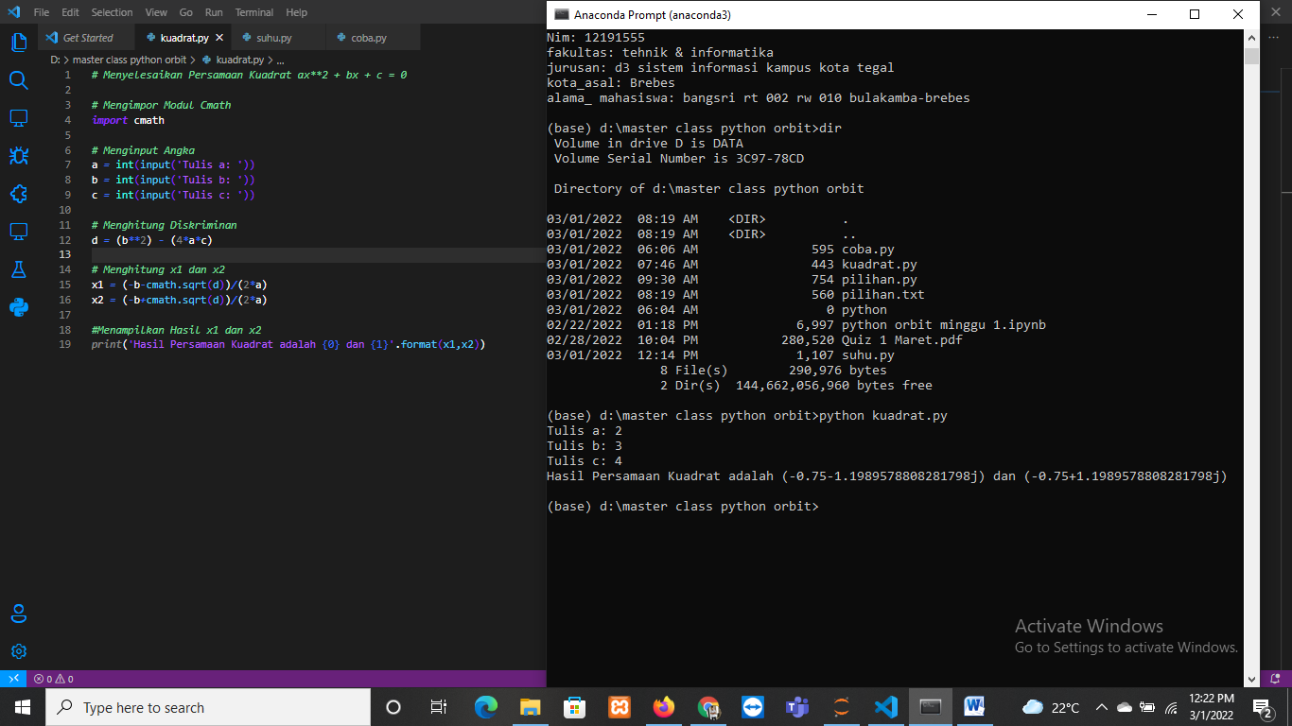

1. Sebuah restoran inign membuat sebuah menu berulang kepada pelanggangannya. buatlah program dengan bahasa python untuk menyelesaikan masalah tersebut, sebagai contoh.

